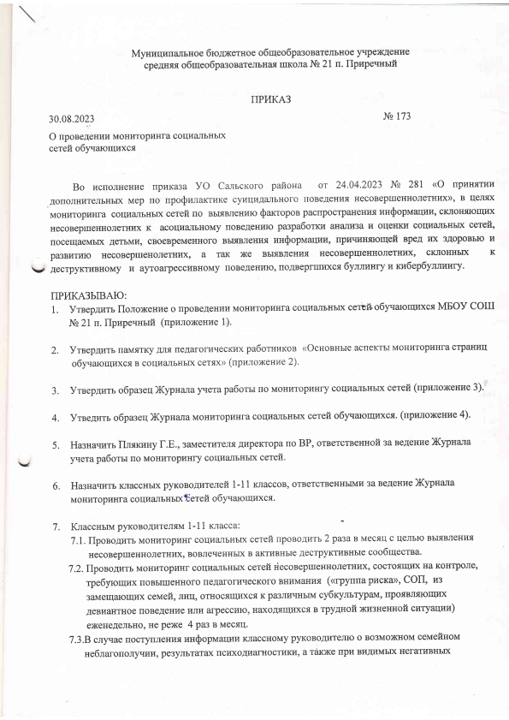

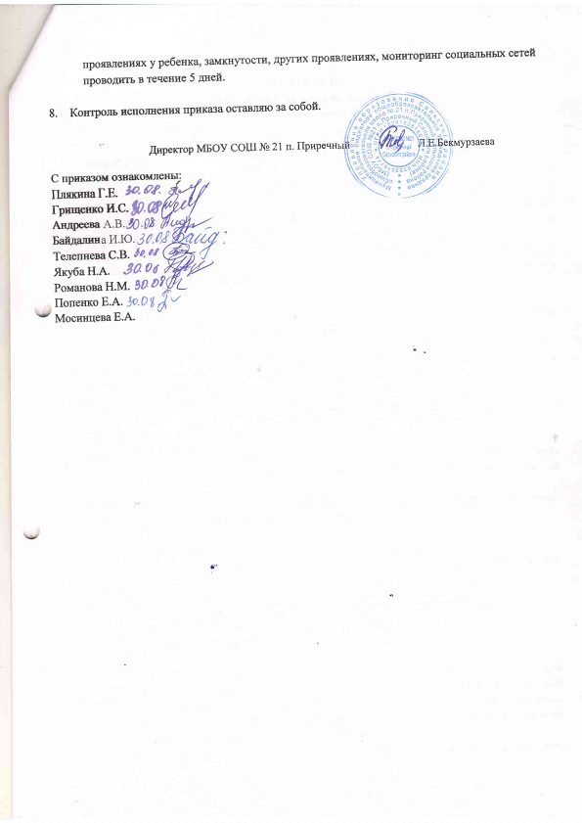
Приложение 1 к приказу от 30.08.2023 № 173

ПОЛОЖЕНИЕ
о проведении мониторинга социальных сетей несовершеннолетних
в МБОУ СОШ № 21 п. Приречный

Общие положения.
  - Настоящее положение о проведении мониторинга социальных сетей несовершеннолетних в МБОУ СОШ № 21 п. Приречный (далее - Положение) разработано в соответствии с Федеральным законом Российской Федерации от 29 декабря 2012 г. N 273-ФЗ «Об образовании в Российской Федерации» (с изменениями и дополнениями); Федеральным законом от 27 июля 2006 года № 149-ФЗ «Об информации, информационных технологиях и о защите информации»;
  - Данный мониторинг направлен на изучение контента, размещенного на страничках социальных сетей несовершеннолетних обучающихся МБОУ СОШ № 21 п. Приречный (далее – Школа)
  - Задачи мониторинга:
- определение круга пользователей социальными сетями из числа обучающихся, зарегистрированных в социальной сети под своим именем;
- выявление признаков девиантного поведения пользователей, указанной категории;
- выявление фактов распространения информации, склоняющей несовершеннолетних к асоциальному поведению;
- своевременное выявление информации, причиняющей вред их здоровью и развитию: пропаганда суицидов, порнография, пропаганда насилия, экстремизм, агрессия, кибербуллинг, киднеппинг и др.
  - Мониторинг учащихся Школы в социальных сетях (далее - Мониторинг) - деятельность работников и родителей (законных представителей) несовершеннолетних учащихся, направленная на выявление негативных явлений, проявляющихся в информации, распространяемой обучающимися в соцсетях.
  - Мониторинг учащихся Школы в социальных сетях осуществляется в рамках работы Школы по профилактике негативных явлений среди обучающихся.

Организация мониторинга
  - Педагогам, осуществляющим мониторинг социальных сетей учащихся, необходимо изучить материалы по обеспечению безопасности при использовании сети Интернет:
- общая безопасность в интернете (правила работы);
- настройка родительского контроля;
- регистрация в социальных сетях;
- создание группы в социальных сетях, интернет – сервисах;
- специализированные программы для осуществления контентной фильтрации и др.
  - Классным руководителям организовывать разъяснительную работу с родителями (законными представителями) и учащимися по работе с интернет – ресурсами в безопасном режиме, созданию форумов, групп, блогов, использованию специализированных программ, зарегистрироваться в социальных сетях, создавать группы совместно с учащимися, наполняя их интересным содержанием, вовлекая в полезное для их развития общение.
  - Мониторинг социальных сетей всех учащихся проводится классными руководителями, начиная с 1 класса включительно, 1 раз в месяц с целью выявления несовершеннолетних, вовлеченных в активные деструктивные сообщества, (особое внимание обращать, с кем общаются, отмечать, в каких группах состоят, на тематики групп, записям на «стене» несовершеннолетних с суицидным подтекстом, депрессивного настроения, пропагандой насилия, порнографической и эротической информации, агрессивных проявлений или наркотического содержания).
  - При проведении мониторинга классные руководители обращают внимание на контакты, друзей, записи, лайки и репосты, фотографии, видеозаписи, группы и сообщества в которых состоит несовершеннолетний учащийся.
  - Мониторинг социальных сетей несовершеннолетних, состоящих на контроле, требующих повышенного педагогического внимания («группа риска», СОП, из замещающих семей, относящихся к различным субкультурам, проявляющие девиантное поведение или агрессию, находящихся в трудной жизненной ситуации и иные) проводится 2 раза в месяц.
  - В случае поступления информации классному руководителю о возможном семейном неблагополучии, результатах психодиагностики, а также при видимых негативных проявлениях у ребенка, замкнутости, других проявлениях, мониторинг социальных сетей необходимо провести классному руководителю в течение 5 дней.

Результаты мониторинга
  - Результаты, полученные в ходе мониторинга профилей учащихся, могут иметь большое значение при организации воспитательной работы с подростками в конкретном классе.
  - Результаты мониторинга рекомендуется учитывать при разработке и корректировке планов индивидуально-профилактической работы, планировании профилактических мероприятий, организации работы с активом учащихся.
  - Классным руководителям при выявлении случаев деструктивных проявлений, склонности к суицидальному поведению среди учащихся (наличие на странице «подозрительных» групп, лайки на деструктивных форумах, фотографиях и др.):
- обратить внимание на поведение ребенка в школьной, классной среде;
- информировать педагога – психолога, социального педагога, заместителя директора по воспитательной работе;
- осуществлять индивидуальные разъяснительные беседы с учащимися, их родителями (законными представителями).
  - Далее педагог – психолог проводит психодиагностическое обследование, консультацию, индивидуальную работу с несовершеннолетним, взаимодействует с классным руководителем, законным представителями по выявлению условий воспитания, проблем во взаимоотношениях со сверстниками, причин тревожных проявлений у ребенка.
Психологическая помощь оказывается несовершеннолетним в возрасте до 14 лет с согласия одного из законных представителей, с 14 лет – с согласия несовершеннолетнего.
  - В случае подтверждения выявленных проблем в воспитании несовершеннолетнего, взаимоотношений со сверстниками, неудовлетворительного психоэмоционального состояния ребенка, заместитель директора по воспитательной работе организует работу во взаимодействии с подразделением по делам несовершеннолетних ОМВД.
Работа с законными представителями, выявленными несовершеннолетними работа ведется конфиденциально, основывается на доверительных взаимоотношениях.
  - Результаты мониторинга социальных сетей вносятся в журнал.

Заключительные положения
  - Настоящее Положение принимается педагогическим советом и утверждается приказом директора образовательного учреждения. Положение вступает в силу с момента его утверждения.
  - Дальнейшие изменения вносятся по мере необходимости. Изменения и дополнения к Положению принимаются в том же порядке, что и само Положение. После принятия новой редакции Положения предыдущая редакция утрачивает силу.
  - Вопросы, не урегулированные настоящим Положением, регулируются в соответствии с требованиями законодательства и иных нормативных правовых актов, содержащих соответствующие нормы права, а также локальными нормативными актами образовательного учреждения.

Приложение 2 к приказу от 30.08.2023 № 173

Памятка для педагогических работников
«Основные аспекты мониторинга страниц обучающихся в

социальных сетях»
С целью профилактики приобщения несовершеннолетних к деструктивным интернет-сообществам рекомендуется проводить мониторинг социальных страниц обучающихся. При этом особое внимание следует обращать на содержание противозаконной, неэтичной и вредоносной информации. К ней, в первую очередь, относится:
  - пропаганда насилия, жестокости и агрессии;
  - разжигание расовой ненависти, нетерпимости по отношению к другим людям по национальным, социальным, групповым признакам;
  - пропаганда суицида;
  - пропаганда азартных игр;
  - пропаганда и распространение наркотических и отравляющих веществ;
  - пропаганда деятельности различных сект, неформальных молодежных движений;
  - материалы порнографического содержания;
  - нецензурная лексика и т.д.
Проводя анализ страниц обучающихся в социальных сетях педагогическим работникам необходимо обратить внимание на:

Личное творчество, «репосты» из групп, их содержание и эмоциональную окраску:
  - стихи, цитаты и изображения, несущие негативный характер или пропагандирующие вредные привычки;
  - тексты, комментарии, написанные с использованием ненормативной лексики;
  - постоянные репосты из групп, пропагандирующих вредные привычки и антисоциальный образ жизни;
  - фразы, иллюстрации на тему самоунижения и нанесения себе травм и порезов.
Список групп и публичных страниц, на которые подписан учащийся, имеющих деструктивную направленность, содержащих названия или иллюстрации на аватарах, пропагандирующие вредные привычки и нецензурную брань, эротические и порнографические изображения.

Список сохраненных или добавленных аудио- и видеозаписей:
- клипы, в которых прослеживается пропаганда суицидального и антисоциального поведения, вредных привычек;
- музыка, песни деструктивной и девиантной направленности (алкогольная, наркотическая тематика, ненормативная лексика, пропаганда случайных связей, «тюремной романтики»).

Личную информацию:
  - правдивость информации на личной странице (возраст, имя, род занятий и др.);
  - наличие/отсутствие семейного положения, социальный статус;
  - «хэштеги»;
  - группа «подозрительных друзей», появившихся за короткое время (может свидетельствовать о том, что подросток попал в опасную компанию).
  - фотографии обучающихся, выставленные в публичный доступ и комментарии к ним:
  - фотографии, сделанные на встречах со сверстниками, наличие на них алкоголя, наркотических веществ, запрещенной атрибутики;
  - изображения или рисунки, выражающие депрессивное или агрессивное настроение с соответствующими комментариями;
  - содержание комментариев учащихся, их друзей к фотографиям, ответы на данные комментарии;
  - закрывание лица руками либо одеждой на фотографиях, демонстрирование указательного пальца на таких снимках, загруженных в социальные сети, что символизирует суицидальные мысли.

Тревожными сигналами являются:
      - картинки с мемами (короткие высказывания или картинки, которые мгновенно становятся популярными). На картинках – слова «одиночество»,
- «прыгай», «боль», «смерть», «тоска», «вешайся», «достали», фоном для которых служат могилы, виселицы, ножи, лезвия, таблетки либо многоэтажные дома, мосты, рельсы, поезда, безрадостные пейзажи, серое небо, открытые окна многоэтажек и т.д.;
- подписи к фотографиям, дискредитирующие общечеловеческие ценности, например:
«Я перестал верить в любовь»;
«Влюбленных много, счастливых мало»;
«Скажи, как мне быть жизнерадостным?»;
«Жизнь разносилась как туфля, из потолка растет петля»;
«Недосып как стиль жизни»;
«Тебя предадут те, кому ты больше всего веришь»;
«Нас только трое: я, мое одиночество и бухло»;
«Ничего не радует»;
«Коллективный суицид. С собой покончили: Вера, Надежда, Любовь»;
«Каждый был хоть однажды настолько одинок или расстроен, что думал о суициде...»;
«Любовь – медленный суицид»;
- изображения атрибутов БДСМ (психосексуальная субкультура, включающая ролевые игры в господство и подчинение): плети, наручники, люди в соответствующей одежде;
- изображения оккультных символов: пентаграмм, числа 666 и т.п.;
- изображение сатанистских символов и знаков, знака со словами «ОНО» и «АД» (этот знак был разработан как символика «суицидального квеста»);
- изображение часов, показывающих время 4:20;
- изображения порезанных рук, вскрытых вен, ссадин, гематом, проколотых булавками губ и т.д.;
- страницы, посвященные книгам «50 дней до моего самоубийства», «Сказка о самоубийстве» либо фильмам (например, «Зал самоубийц»);
- страницы, посвященные подросткам-самоубийцам, «колумбайнерам».
При выявлении на страницах учащихся в социальных сетях деструктивных проявлений и контентов педагогическим работникам следует проинформировать специалистов социально-педагогической и психологической службы учреждения образования и законных представителей несовершеннолетних с целью профилактики противоправного поведения и организации эффективного психолого- педагогического сопровождения учащихся. Также необходимо помнить о фиксации в Журнале учета информации о несовершеннолетних, вовлеченных в активные сообщества и игры, имеющие суицидальных контент факты наличия в социальных страницах несовершеннолетних информации, пропагандирующей суицидальное поведение либо свидетельствующей о наличии мыслей и намерений суицидального характера.

Словарь терминов:
Аватарка (аватар) — это изображение, которое можно назвать «лицом» пользователя на форуме или сайте. Обычно Аватарка, это просто картинка со смыслом либо личная фотография. Иногда Аватарка несёт в себе черты, которые подчёркивают или отражают сферу деятельности, увлечения или пристрастия конкретного человека.
Аккаунт — это учётная запись пользователя, совокупность таких понятий, как адрес почтового ящика, пароль и логин. Эти элементы строго обязательны, однако существуют ещё и дополнительные. Например, можно вписать в аккаунт свой номер мобильного телефона, загрузить свою фотографию либо аватар.
Модератор – пользователь на общественных сетевых ресурсах (чатах, форумах) имеющий более узкие права, чем администратор, но более широкие права, чем обыкновенные пользователи. В отличие от администраторов чаще всего следит за соблюдением правил ресурса в конкретных темах или разделах сетевого ресурса. Кроме обеспечения порядка, в круг задач модератора также может входить обеспечение популярности ресурса, привлечение новых пользователей и увеличение числа обсуждаемых тем. В число расширенных прав модератора могут входить: право удалять чужие сообщения, право редактировать, обрезать или скрывать часть чужих сообщений, право удалять страницы пользователей, ограничивать пользователей в правах редактирования и просмотра сайта (банить).
Он-лайн (с английского online – на линии) – находящийся в данный момент в состоянии подключения к Интернету.
Открытая группа – группа социальной сети, к которой без каких-либо предварительных условий и в любое время, может присоединиться любой пользователь социальной сети и принять участие в форуме и других событиях жизни группы.
Пост – отдельно взятое сообщение в форуме, в какой-то теме. Может быть удалено или исправлено администратором и модератором на свое усмотрение без предварительного предупреждения (обычно в случаях нарушений правил). Это также сам процесс написания сообщения.
Сайт (от английского site) – дословно «узел сети». Совокупность размещенных в сети Интернет веб-страниц, объединенных единой темой, дизайном и единым адресным пространством домена.
Сервер/server – объёмный компьютер, ресурсы которого используются многими пользователями.
Сообщения – фрагменты информации, передаваемые от одного пользователя социальной сети к другому.
Сообщества – группы людей со схожими интересами.
Спам, спаминг/spamming – назойливая реклама сомнительного характера в комментариях, личной почте, форуме и других сообщениях. Рассылка большому количеству пользователей с принудительной выдачей им не запрошенной ими информации.
Статус (от латинского – положение, состояние) – состояние, в котором пользователь находится или находился. Для выставления статуса в социальных сетях представляется форма, ограниченная 100 символами, позволяющая пользователю вносить любую информацию, отражающую его настоящее состояние.
Социальная сеть — платформа, онлайн-сервис и веб-сайт, предназначенные для построения, отражения и организации социальных взаимоотношений в Интернете. Функционал социальной сети состоит в предоставлении каждому пользователю его персонального профиля, в возможности создать связи с другими аккаунтами, а также в ряде дополнительных услуг.

Приложение 3 к приказу от 30.08.2023 № 173

Журнал учета по мониторингу социальных сетей

Дата  мониторинга | Ф.И.О.  классного руководителя | Класс | Количеств о страниц | Количество учащихся  категории (СОП,  «группа риска»,  склонных к суицидальным проявлениям, повышенной  тревожности) | Результат | Подпись классного руководит еля | Подпись педагога психолога об  информиро ванности | Подпись заместителя директора по ВР об информиро ванности

Приложение 4 к приказу от 30.08.2023 № 173

Журнал мониторинга социальных сетей (Одноклассники, Вконтакте, Инстаграм, Тикток и т.д.)
обучающихся _________класса МБОУ СОШ № 21 п. Приречный
Классный руководитель ______________________________________________________ Дата ________________
№ п/п | ФИ обуч-ся | Наличие аккаунта в соц. сетях (колич-во, указать) | Наличие аккаунтов с вымышленными ФИ (указать) | Наличие закрытых аккаунтов | Содержание на странице, в том числе в группах, подписках, комментариях и т.д.
 |  |  |  |  | Экстремистская инф-ия | Инф-ия суицидальной направленности | Жестокое отношение (люди, животные, природа и т.д.) | Вредные привычки (употребление, пропаганда и т.д.) | Фото (непристойного, опасного содержания)

